**Steps Documentation**

1. **Create Database**

Create Database dengan Command Create Database dengan nama Sales (Nama bisa disesuaikan sendiri)

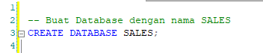

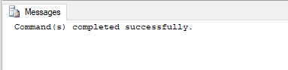

1. **Gunakan database tersebut dengan Command USE [Nama Database]**



Database akan berganti ke database yang ingin digunakan



1. **Buat Table Pembeli**

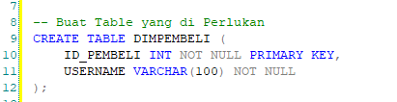

Table Pembeli dengan Primary Key ID_PEMBELI dan column username

1. **Buat Table Wilayah**

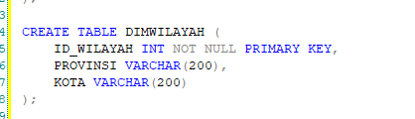

Table Wilayah dengan Primary Key ID_WILAYAH dan column provinsi dan kota

1. **Buat Table Kategori Produk**

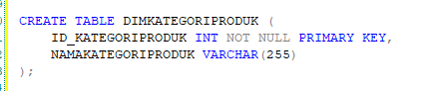

Table Kategori Produk dengan Primary Key ID_KATEGORIPRODUK dan column namakategoriproduk

1. **Buat Table Produk**

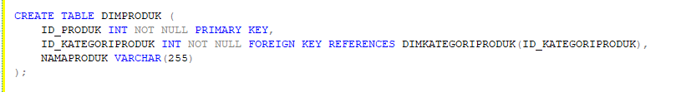

Table Produk dengan Primary Key ID_PRODUK dan column ID_KATEGORIPRODUK yang memiliki Foreign Key dengan Reference ke Table DIMKATEGORIPRODUK pada Column id_kategoriproduk dan column namaproduk

1. **Buat Table FactPenjualan**

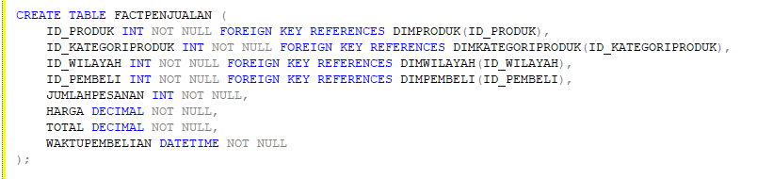

Table FactPenjualan dengan Foreign Key ke Table lain seperti:

* ID_PRODUK = Table Produk
* ID_KATEGORIPRODUK = Table Kategori Produk
* ID_WILAYAH = Table Wilayah
* ID_PEMBELI = Table Pembeli

Dan column lain seperti harga, total, dan waktupembelian

1. **Persiapkan Data Pembeli**

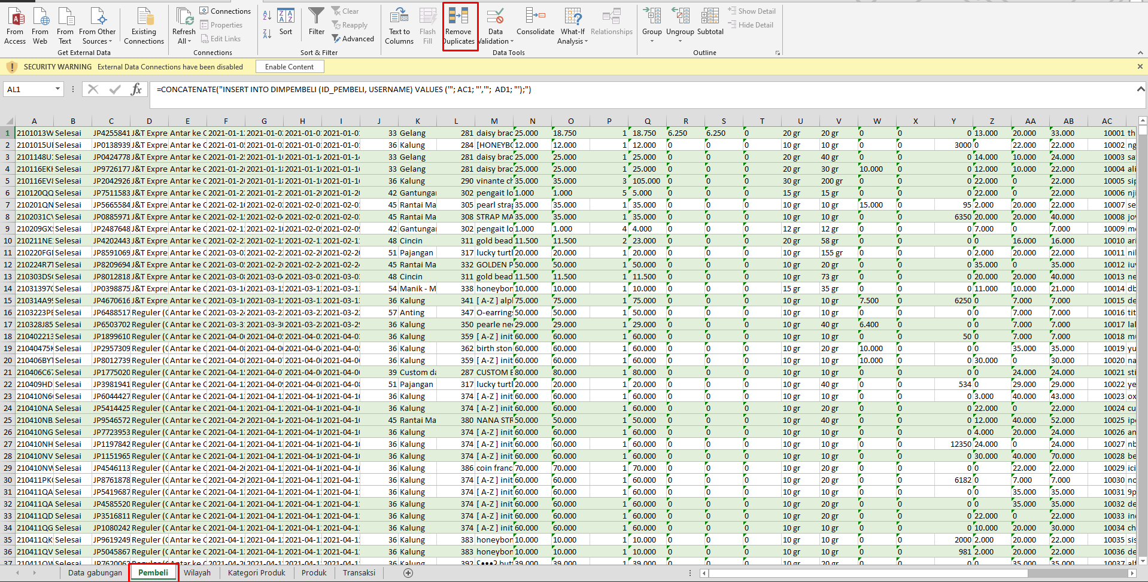

Copy Data ke Sheet lain lalu Remove Duplicate dan Pilih bagian ID Pembeli sehingga data Pembeli tidak ada Duplicate lalu kita gunakan function CONCATENATE pada Excel untuk Build Query



Hasil Query akan Berupa Seperti ini

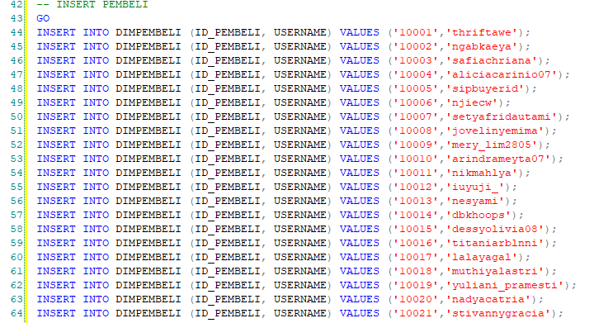

1. **Persiapkan Data Wilayah**

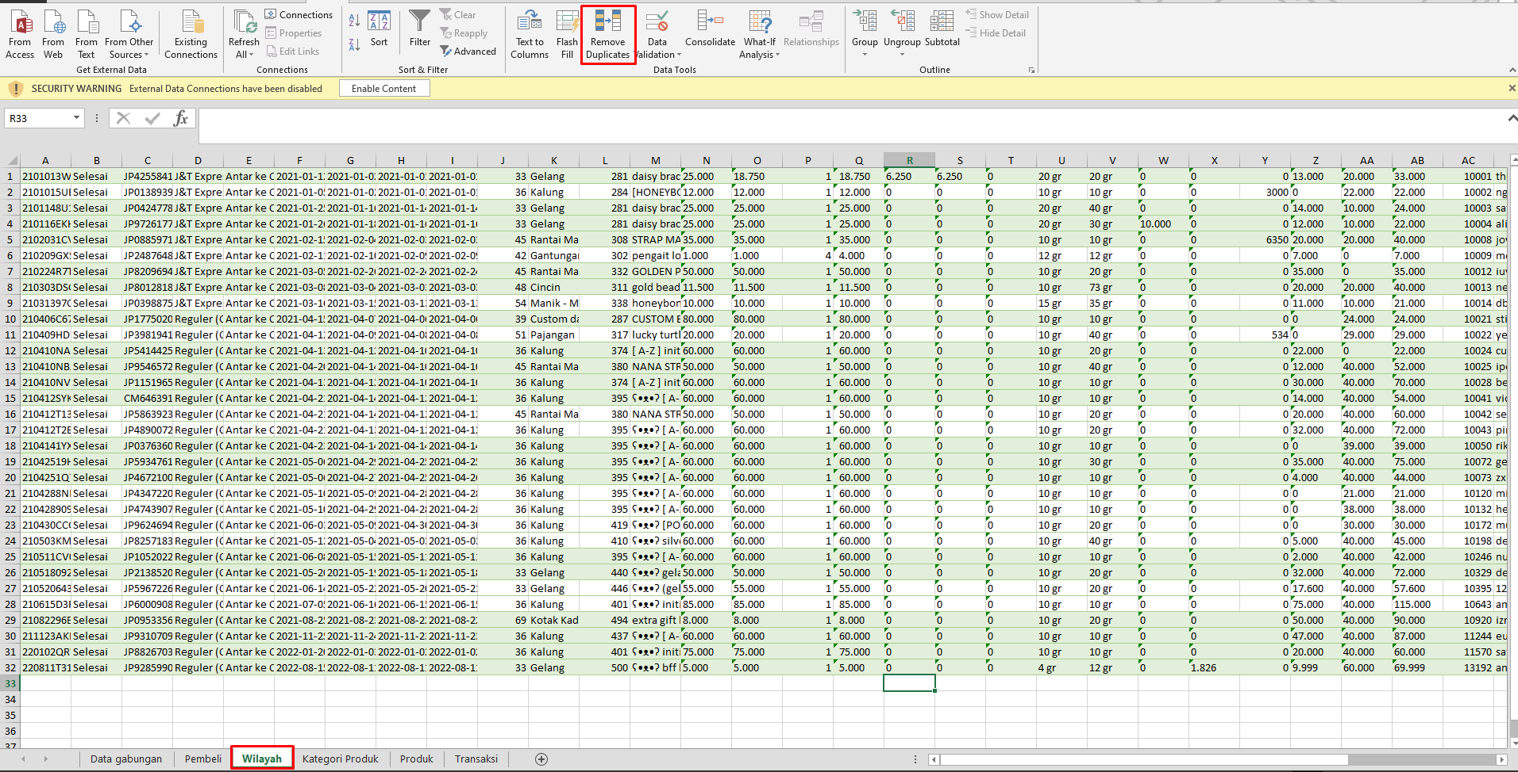

Copy Data ke Sheet lain lalu Remove Duplicate dan Pilih bagian ID Wilayah sehingga data Wilayah tidak ada Duplicate lalu kita gunakan function CONCATENATE pada Excel untuk Build Query



Hasil Query akan Seperti ini

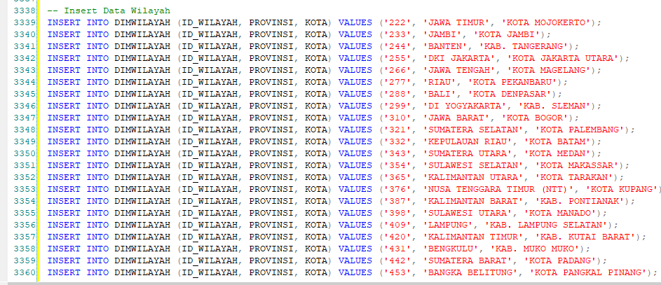

1. **Persiapkan Data Kategori Produk**

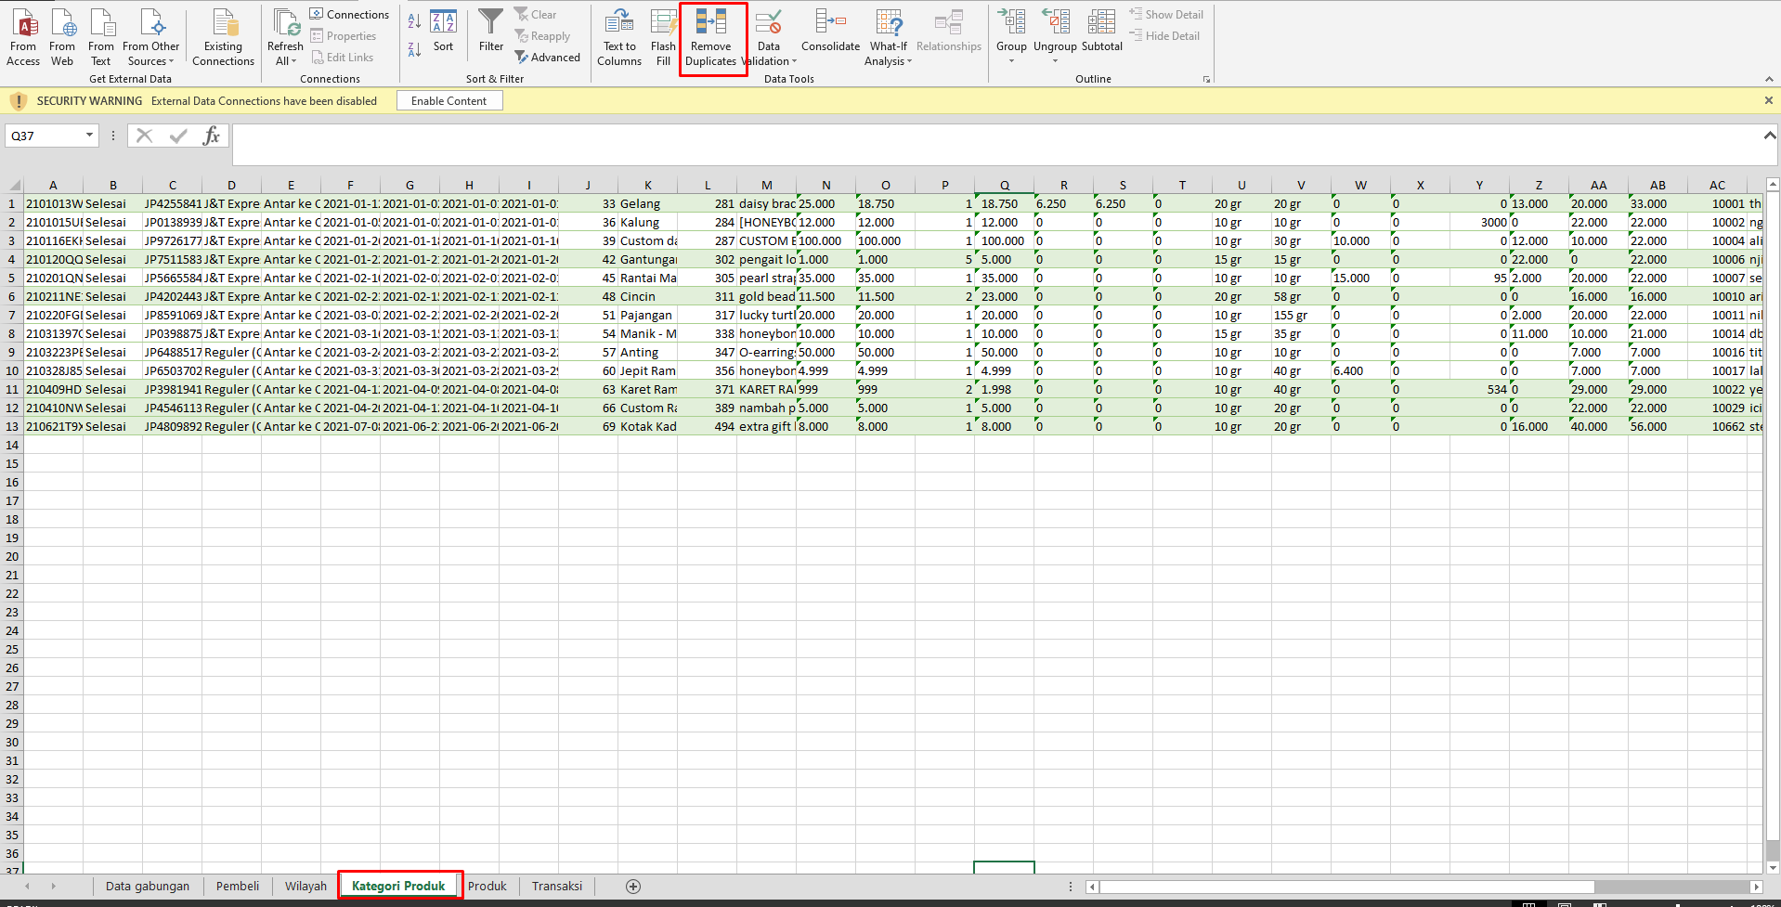

Copy Data ke Sheet lain lalu Remove Duplicate dan Pilih bagian ID Kategori Produk sehingga data Kategori Produk tidak ada Duplicate lalu kita gunakan function CONCATENATE pada Excel untuk Build Query



Hasil Query akan Seperti Ini

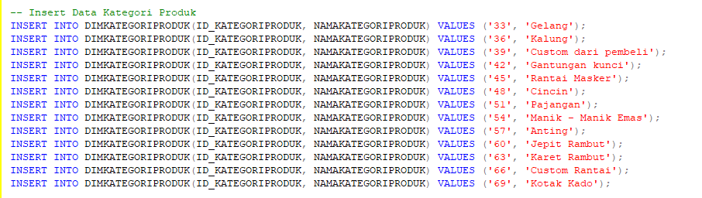

1. **Persiapkan Data Produk**

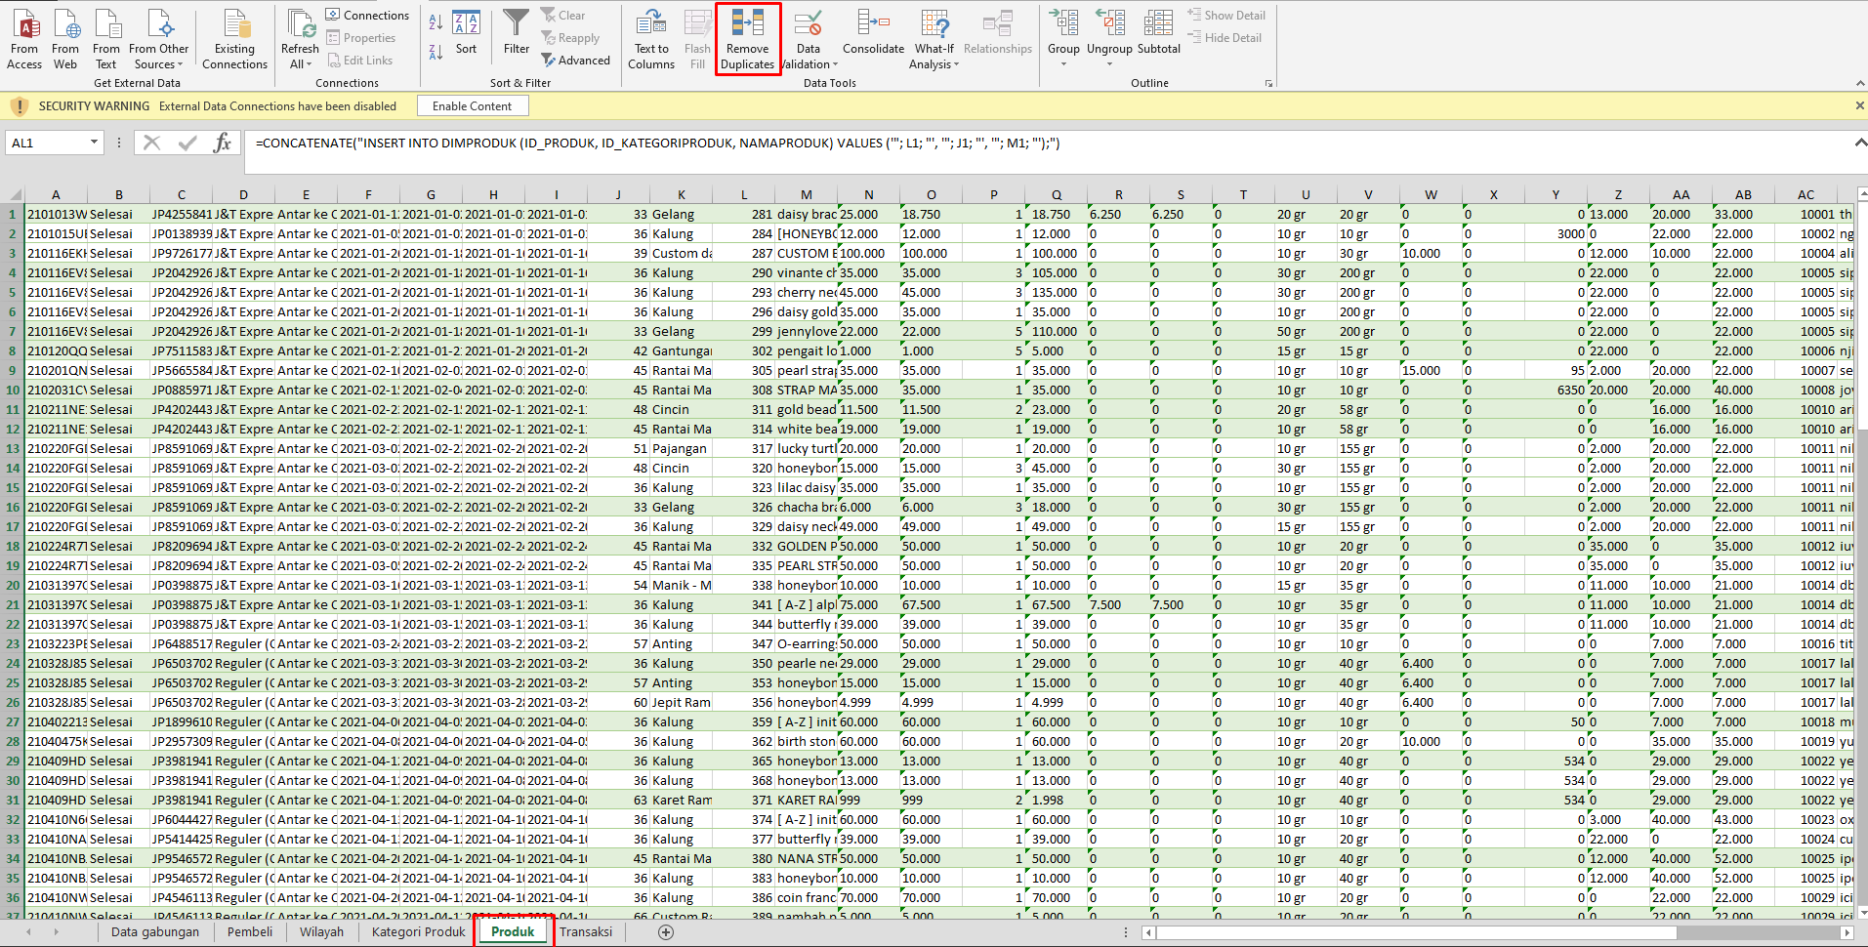

Copy Data ke Sheet lain lalu Remove Duplicate dan Pilih bagian ID Produk sehingga data Produk tidak ada Duplicate lalu kita gunakan function CONCATENATE pada Excel untuk Build Query



Hasil Query akan Seperti ini

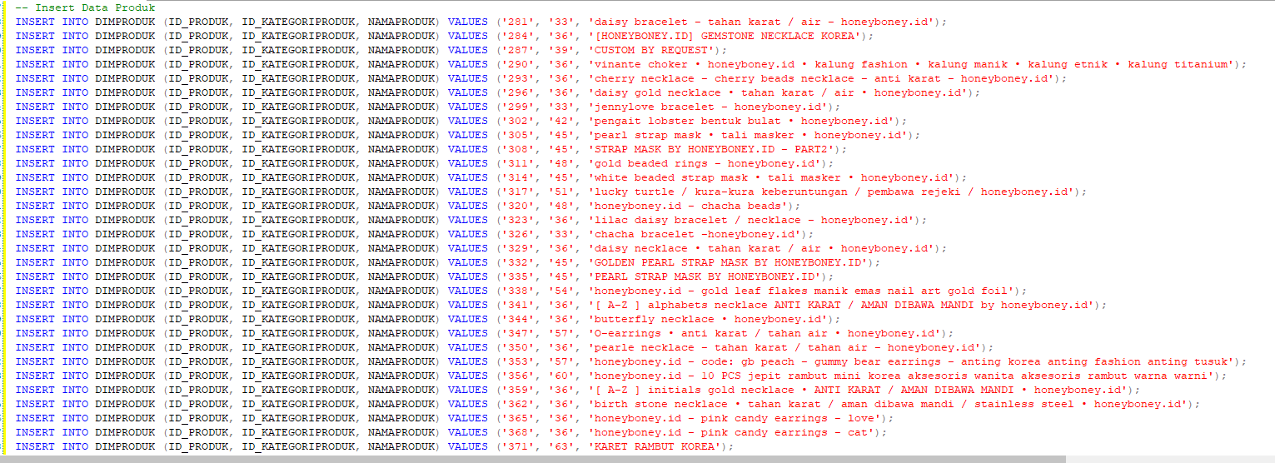

1. **Persiapkan Data Penjualan**

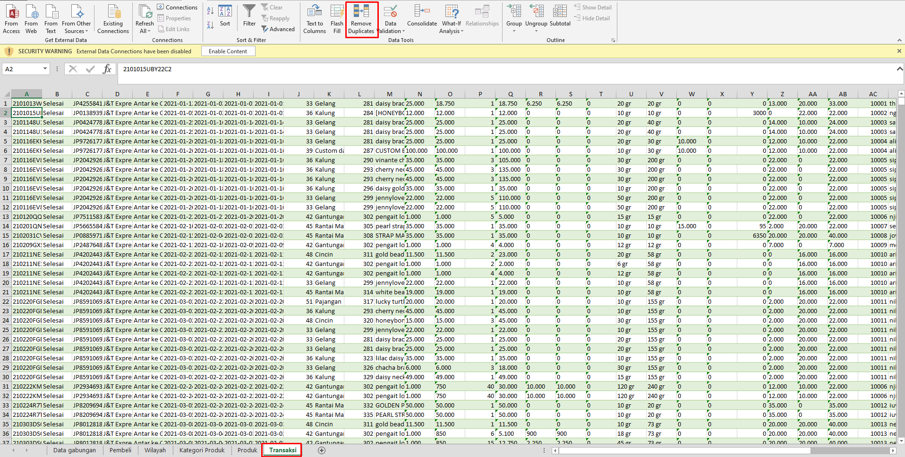

Copy Data ke Sheet lain lalu kita gunakan function CONCATENATE pada Excel untuk Build Query



Hasil Query akan Seperti ini

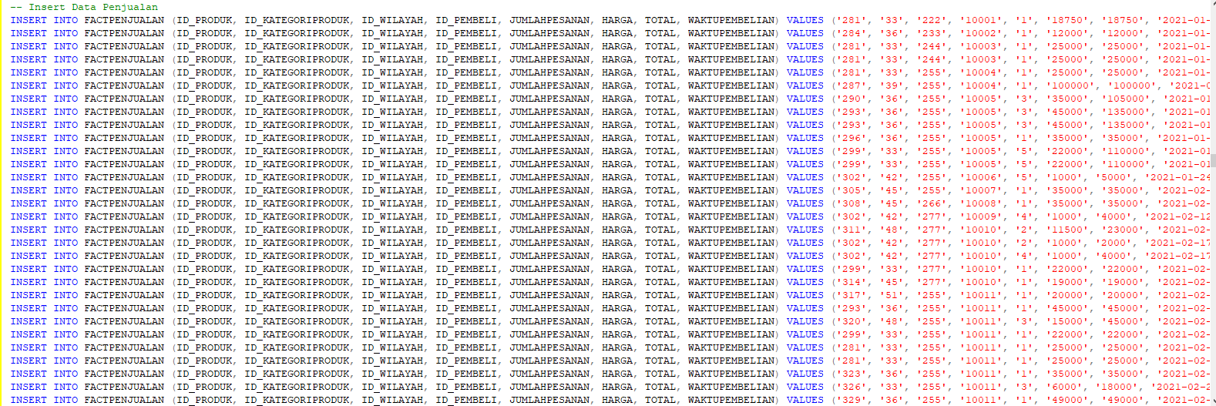

1. **Selanjutnya kita Execute Insert Commands Tersebut dan Data akan Terpopulate**